Проект «Домашние животные» во второй младшей группе.
Тип проекта – познавательно – творческий.
Участники проекта – воспитатели, родители, дети второй младшей группы.
Продолжительность проекта – с 24.02. 21по 19.03.21.
Актуальность проекта: В настоящее время не все имеют возможность держать домашних животных в доме. А любовь к животным у детей нужно воспитывать с раннего возраста. Поэтому проект позволяет расширять знания у детей о животных, содержащихся в домашних условиях и о их содержании. Экологическое воспитание формирует поведение и ответственность детей за природу. А животные – это первый источник знаний о природе. На основе представлений о животных, ребенок учится видеть взаимосвязь в природе и соответствующе действовать.
Цель: Обогащение и углубление у детей представлений о домашних животных, способах ухода за ними.

Задачи проекта:
Познавательное развитие: Учить узнавать и называть домашних животных по внешнему виду. Дать представление, чем питаются. Закрепить представление о домашних животных (живут рядом с человеком, люди заботятся о животных, животные приносят пользу людям). Формировать умение различать домашних животных и их детёнышей (кот-кошка-котёнок, пёс-собака-щенок, козёл-коза-козлёнок и т. д.), подражать их голосу. Развивать познавательную активность. Воспитывать у детей любовь к животным, заботливое отношение к ним.
Речевое развитие: Формировать навыки составления короткого рассказа о животных. Развивать умение отвечать на вопросы и вести диалог. Развивать мышление, воображение, память, обогащать словарный запас.
Рассматривание плаката, иллюстраций, картинок о домашних животных.
Развивать у детей интерес к природе, эмоциональную отзывчивость. Учить слушать художественные произведения, запоминать небольшие стишки, отгадывать загадки. Развивать у детей интерес к устному народному творчеству, русским народным сказкам о домашних животных. Учить драматизировать небольшие отрывки.
Социально-коммуникативное развитие: Развивать умение общаться со сверстниками в процессе игровой деятельности. Во время игр развивать интерес к окружающему миру. Закрепить правила безопасного поведения при общении с животными. Воспитывать интерес к труду взрослых, оказывать посильную помощь при уходе за домашними животными.
Художественно-эстетическое развитие: Развивать творческие способности. Совершенствовать навыки и умения в рисовании, лепке, аппликации.
Физическое развитие: Учить передавать в движениях и жестах повадки домашних животных, развивать все виды моторики. Формировать умение координировать речь с движениями. Формировать предпосылки к ЗОЖ – мыть руки после общения с животными.
Ожидаемые результаты:
1. У детей будет сформулировано понятие домашние животные. 2. Дети будут правильно называть животных и их детёнышей. 3. Знать чем они питаются. Как надо за ними ухаживать. Какую пользу они приносят людям.
4. Повысится познавательный интерес к животным, появится желание заботиться о них. 5. Расширятся коммуникативные и творческие способности детей. Обогатится словарный запас детей.
Реализация проекта.
Название образовательной деятельности | Направление работы
Социально – коммуникативное развитие | Дидактические игры: «Домашние животные» (пазлы).  «Кто как кричит?»; «Чей домик?»; «Где, чей домик?»;  «Узнай по тени»;  "Чудесный мешочек домашние животные"  Цель: учить узнавать животное на ощупь по характерным признакам.
Познавательное развитие | Рассматривание сюжетных картинок из серии «Домашние животные»  Беседа: «Безопасность при общении с животными».  Беседа: «Домашние животные» Цель: Дать понятие о том, какую пользу приносят домашние животные.
Художественно – эстетическое развитие | НОД - Рисование «Два веселых гуся»; НОД - Лепка «Мисочка для котят»;  НОД – Аппликация «Большие и маленькие мячики для кошки и котят»  Конструирование: строительство «Скотный двор», «Будка для собаки».
Речевое развитие | НОД – Речевое развитие Рассматривание картины «Кошка и котята».  Чтение «Коза-дереза», «Козлята и волк», Е. Чарушин «Про Тюпу», В. Сутеев «Кто сказал мяу?», «Цыплёнок и утёнок», С. Михалков «Котята», Е. Благинина «Котёнок», С. Маршак «Усатый-полосатый», В. Берестов «Курица с цыплятами».  Проговаривание потешки «Как у нашего кота».  Заучивание «Я люблю свою лошадку», «Киска, киска, киска брысь»  Речевые игры: «Назови ласково», «Кто, как кричит?», «Назови животное».  Отгадывание загадок о домашних животных.
Физическое развитие | Пальчиковая гимнастика: «Машина каша», «Кошка», «Котенок», «Котик», «Домашние животные».  Подвижные игры: «Кот и мыши», «Вышла курочка гулять», «Лохматый пёс»; «Воробышки и кот».
Работа с родителями:
- Консультация «Домашние животные в жизни ребенка»
- Конкурс рисунков «Домашние животные».
Итоговое мероприятие: 1.Просмотр мультфильма «Котёнок по имени Гав». 2. Оформление выставки детских работ по теме проекта: Аппликация, лепка, рисование. 3. Изготовление макета «Домашние животные». Конспект занятия по рисованию в технике печатанья ладошкой во второй младшей группе. Тема: «Два веселых гуся». Цель: Познакомить детей с техникой печатания ладошкой; учить дополнять изображение деталями с помощью кисточки; развивать умение внимательно смотреть и понимать содержание произведения, способность сочувствовать; продолжать совершенствовать диалогическую речь: активно участвовать в беседе. Предварительная работа: Беседа, разгадывание загадок о домашних птицах; рассматривание картинок с домашними птицами. Материал: Широкие мисочки с разведенной водой гуашью белого и серого цвета, гуашь, кисть, цветная бумага зеленого тона, салфетка, мультфильм «Два веселых гуся», компьютер для просмотра мультфильма. Ход занятия. 1. Вводная часть - просмотр мультфильма «Два веселых гуся» - Ребята, предлагаю вам посмотреть мультфильм (просмотр мультфильма «Два веселых гуся») 2. Беседа «Гуси мои, гуси!» - О ком же мультфильм? (о гусях) - Сколько было гусей? (два) - А какие цветом были гуси? (один – серый, другой - белый) - Ребята, давайте с вами нарисуем гусей таких же веселых как у бабуси. 3. Практическая работа в технике печатанья ладошкой - Для того чтобы изобразить гуся, вы должны опустить в мисочку с белой гуашью всю ладонь и сделать отпечаток внутренней стороной ладони (пальцы плотно прижаты друг к другу, большой палец смотрит строго вверх) на бумаге. - Потом опустите ладонь в серую краску и сделайте отпечаток. 4. Физминутка «Два веселых гуся» Жили у бабуси Два веселых гуся — (изобразить гусей кистями рук) Один серый, Другой белый, Два веселых гуся. (хлопки руками) Вытянули шеи, У кого длиннее, — (вытягивание шей вправо и влево) Один серый, Другой белый, У кого длиннее. (хлопки руками) Мыли гуси лапки В луже у канавки — (выставление поочередно ног на пяточку) Один серый, Другой белый, Спрятались в канавке. (хлопки руками) 5. Практическая работа – дополнение изображения - Ребята, отпечатки ладоней на бумаге высохли, теперь необходимо довести их до нужного образа — дорисовать кистью глаз, клюв, лапки. 6. Заключительная часть - Какие веселые гуси получились! А почему они молчат? Как ваши гуси разговаривают – «Га-га-га!»
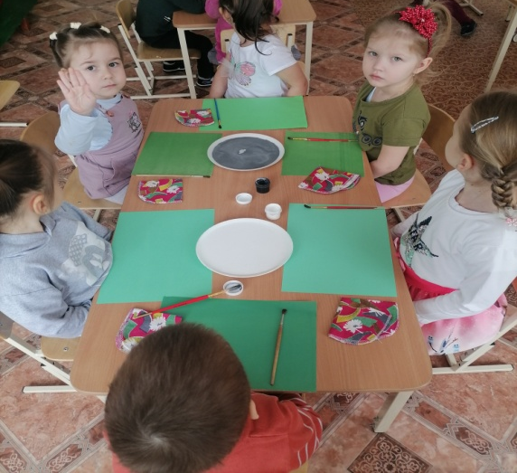
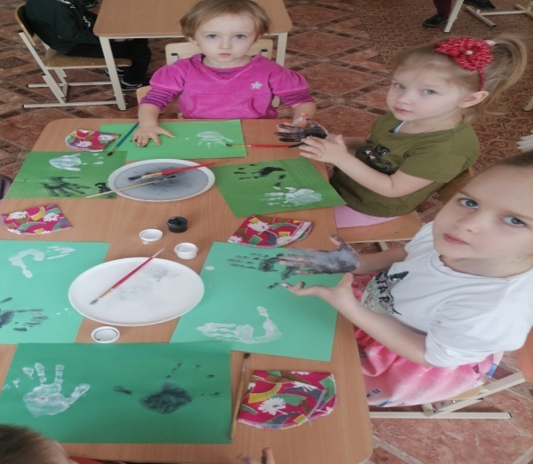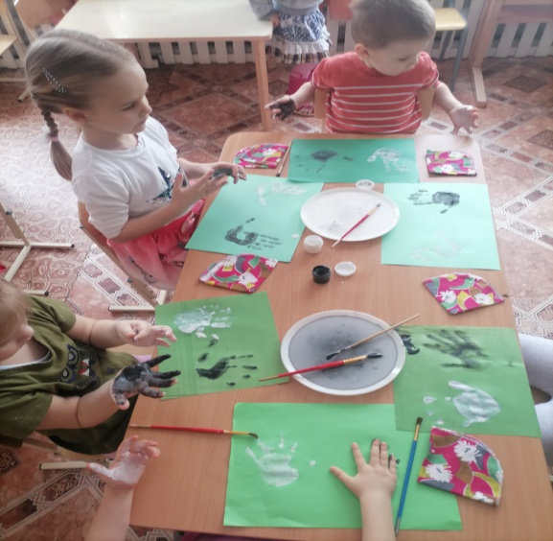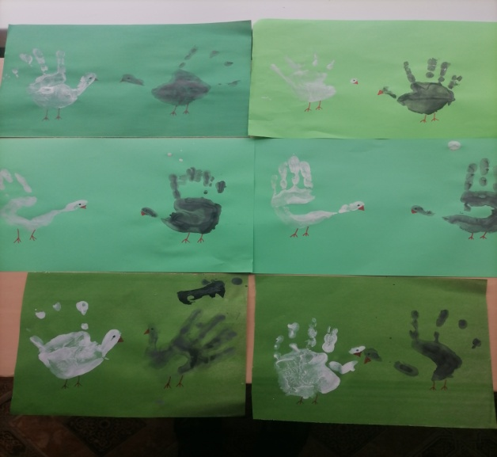

Конспект занятия по лепке во второй младшей группе «Мисочка для котят» Цель: учить лепить мисочку из комка пластилина, сплющивая его ладонями, делая углубления пальцем.
Задачи: Учить сплющивать комочек между ладонями и делать пальцами углубление в середине сплющенного комочка при изготовлении мисочки. Развивать умение употреблять уменьшительно - ласкательные слова (мисочка, котеночек). Воспитывать умение аккуратно пользоваться пластилином, вытирать руки салфеткой. Воспитывать у детей заботливое отношение к животным. Материал: пластилин, доски, салфетки для вытирания рук, картина «Кошка с котятами дома». Ход: Заходит воспитатель, звенит колокольчиком и напевает:
Серенькая кошечка
Села на окошечко,
Хвостиком махала,
Деток поджидала:
Где ж мои ребятки,
Серые котятки?
Спать пора ребяткам,
Сереньким котяткам. Воспитатель: Здравствуйте, ребята. Я кошка, мур – мур. Посмотрите, какой у меня пушистый длинный хвостик. Маленькие, мягкие ушки, Длинные усики и Красивые лапки с коготками. Вот мои котята разбежались кто, куда и скучно мне, грустно, вот если бы вы стали котятами… мы бы вместе поиграли. Будете моими котятами. Превращение. Покружились, покрутились и в котяток все превратились. Покажите, какие у вас пушистые длинные хвостики. Котята, котята покажите мне, Какие у вас маленькие, мягкие ушки. Длинные усики и Красивые лапки с коготками. Ой, я же хочу угостить котят молочком, но где же их мисочки. Что же делать. Котята помогите мне их сделать из пластилина. Посмотрите у меня на столе разного цвета пластилин, вы будите сами выбирать, из какого цвета будет ваша мисочка. Но прежде чем мы приступим к работе, давайте разомнем наши ручки, ножки… Пошел котик на торжок. - Показываем ходьбу на месте Купил котик пирожок. - Складываем ладошки, как пирожок. Пошел котик на улочку - Показываем ходьбу Купил котик булочку. - Накрываем кулачок другой рукой. Самому ли съесть? - Пожимаем плечами. Или заиньке снесть? - Показываем "зайку". Я и сам укушу. - Имитирует еду. Да и заиньке снесу. - Показываем "Зайку" Давайте вместе покажем в воздухе, как будем лепить мисочку. Приготовьте ладошки (имитация приемов лепки в воздухе). Сначала скатаем из пластилина шар. Затем сплющиваем шар ладошками, получается лепешка. А потом вдавливаем большим пальцем пластилин, делаем углубление (ямку). Молодцы! А сейчас выбирайте цвет, с которого вы хотите смастерить мисочку и приступайте к работе. Спасибо вам большое, теперь у каждого моего котёнка будет мисочка, в которую я налью молочка. Выставка работ. Обратное превращение в девочек и мальчиков.
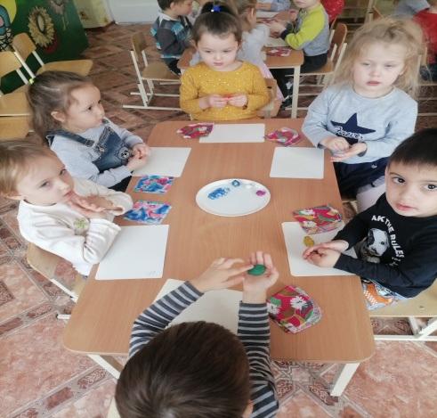
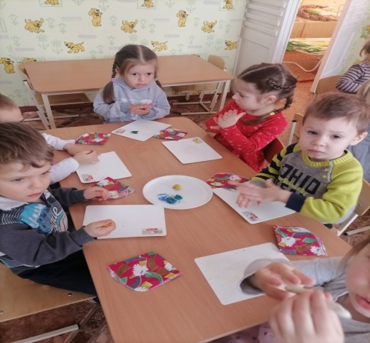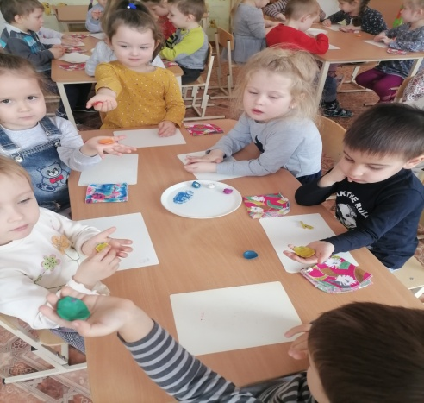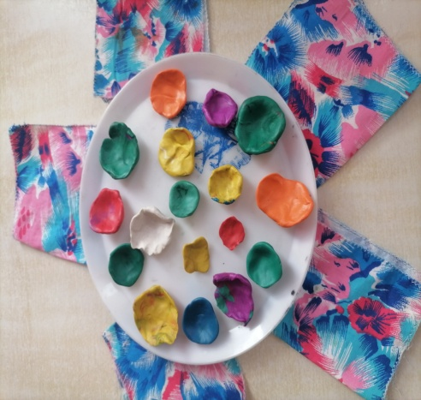
Конспект занятия по аппликации во второй младшей группе. Тема: «Большой и маленькие мячи для кошки и котят» Задачи: Учить детей выбирать большие и маленькие предметы круглой формы. Закреплять представления о предметах круглой формы, их различии по величине. Учить детей аккуратно наклеивать изображения, воспитывая аккуратность. Материалы: Игрушечная большая кошка, большой мяч, листы А4 с изображением большой мамы кошки и маленьких котят, бумажные круги-мячи большие и маленькие разных цветов, клей-карандаш по количеству детей, салфетки. Задачи: Способствовать формированию личностного отношения ребенка к соблюдению моральных норм: взаимопомощи, сочувствия, развивать эмоциональную отзывчивость. Развитие познавательного интереса. Способствовать развитию любознательности, доброжелательно общаться со сверстниками, пополнять и активизировать словарь детей. Отгадывание загадки, развивать желание красиво и аккуратно наклеивать изображение. Ход: Воспитатель: Ребята, у меня для вас сюрприз. Он спрятан у меня под платком. Подсказка: с этим предметом вы очень любите играть. Но чтобы узнать что это, отгадайте мою загадку. Слушайте внимательно. «Бьют его, а он не плачет, только выше-выше скачет». Воспитатель: Правильно, это мяч! Воспитатель: Ребята, какой формы мяч? (круглой формы, он круглый) Воспитатель: Правильно! А какого размера бывают мячи? (большие и маленькие) Воспитатель: Молодцы, все знаете! Ой, ребята, кажется, кто-то плачет. Пойду, посмотрю. Воспитатель приносит кошку Мурку. Мурка. – Здравствуйте, ребята! Воспитатель: А как вы думаете, почему Мурка плачет? (Ответы детей). - А грустная она потому, что потеряла свой мяч. Поможем ей? В процессе работы уточнить у детей, что надо перевернуть круг (мяч) на белую сторону и намазать его клеем, куда они будут наклеивать мячи, напомнить, как правильно пользоваться клеем, салфеткой. Воспитатель: Ребята, а сейчас подойдите ко мне. Давайте покажем и подарим свои открытки Мурке. Выкладываем свои открытки перед кошкой на ковёр. Как вы думаете, какое у кошки Мурки сейчас настроение? (радостное, весёлое). – Да, она нам улыбается и говорит вам спасибо за открытку. Воспитатель: Ребята, какие вы молодцы. Вы помогли Мурке найти ее мячик. Мурка благодарит детей и прощается с ними. Воспитатель: Вам было интересно с Муркой? А что ещё вам понравилось? (ответы детей). Молодцы! Спасибо вам за старание и доброту!
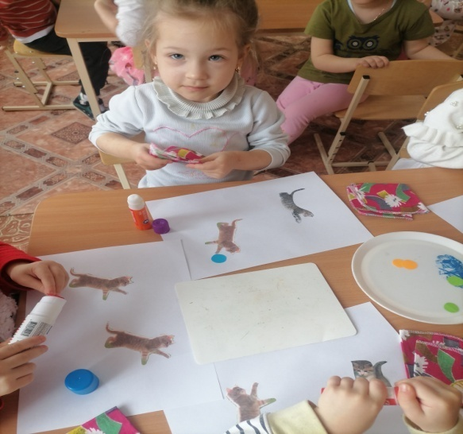
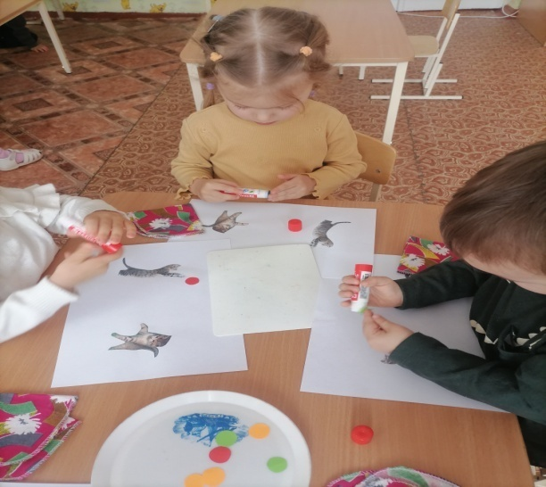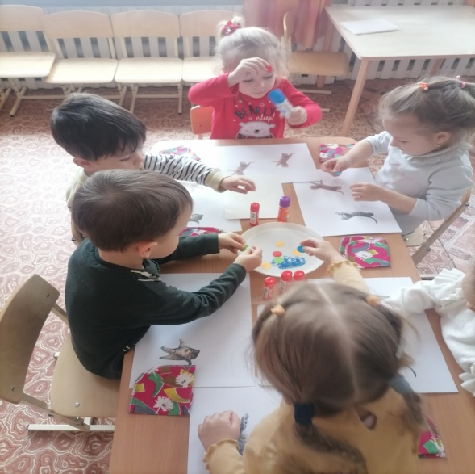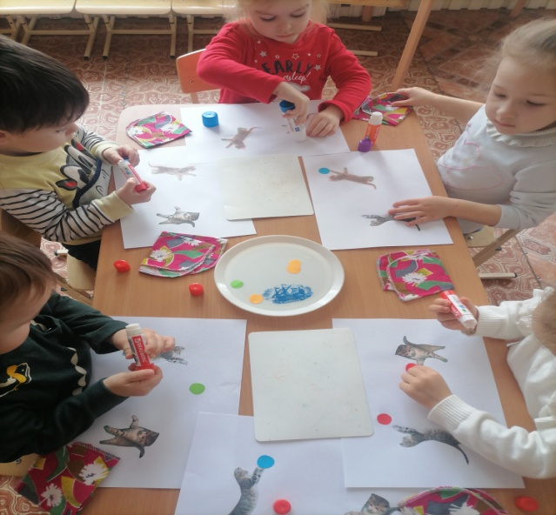
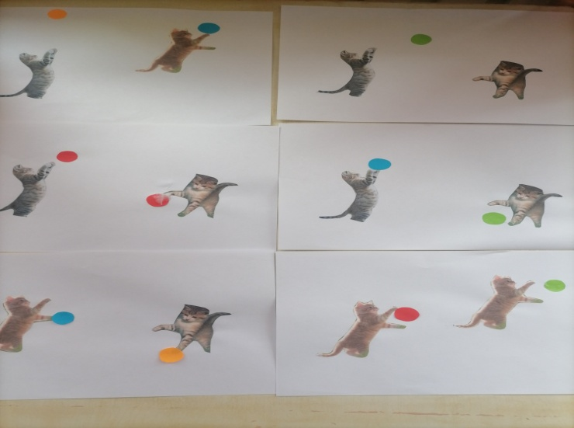

Конспект по речевому развитию во второй младшей группе рассматривание картины "Кошка с котятами". Цель: формировать умение внимательно рассматривать персонажей сюжетной картины, отвечая на вопросы по ее содержанию.
Задачи: Закрепить и уточнить представление детей о кошке и котятах (кошка большая, котенок маленький); учить детей рассказывать по картине, предложениями из двух-трех слов; закреплять умения называть предметы и их действия; развивать внимание, память, мышление; воспитывать доброжелательное отношение к домашним животным; воспитывать умение слушать своего товарища и не перебивать. Материалы и оборудование: Картина «Кошка с котятами», кукла, маски котят, корзинка с клубочками, игрушка – кошка. Воспитатель: Ой, я слышу кто – то за дверью скребется. Пойду, посмотрю. А вы тихонечко постойте. (Воспитатель вносит накрытую корзинку с кошкой). Воспитатель: Ребята, а к нам гости. А кто пришел, отгадай загадку: Кто мяукнул у дверей? Открывайте поскорей! Очень холодно зимой. Мурка просится домой. Воспитатель. Кто же к нам в гости пришел? Дети. Кошка. Воспитатель. Правильно! А зовут ее Муркой. Посмотрите, какая она красивая (воспитатель достает кошку из корзинки), давайте мы ее погладим. Как вы думаете, почему кошку назвали Муркой? Дети: Кошка любит мурлыкать. (Дети садятся на стульчики) Описание игрушки. Воспитатель: Посмотрите ребята, какая кошка к нам пришла. Дети: Пушистая, красивая, домашняя, добрая, милая, тихая. (Воспитатель помогает, если они затрудняются, задает вопросы.) Воспитатель. А давайте посмотрим, что у кошки есть. (При описании воспитатель показывает, а дети называют части тела) В гости к нам пришла … кошка, У нее на теле мягкая … шерстка. Есть у кошки …голова. На голове …. ушки, усики, носик, ротик, глаза. Есть у кошки хвостик …. длинный, Четыре …лапки, На них острые царапки.
Воспитатель: Ребята, а что это Мурка нам принесла? (Показывает на картину, дети подходят к воспитателю) Рассматривание картины «Кошка с котятами» Воспитатель: Ребята, давайте расскажем нашей кошечке , что изображено на картине. Что вы видите? (Воспитатель поворачивает детям картину и предлагает ее посмотреть) - Кто изображен на картине? (кошка с котятами) - Что делает кошка? (лежит, отдыхает). - Кошка какая? (большая, пушистая, красивая, ласковая, полосатая). - Какого цвета лапки у кошки? - Какого цвета у нее хвостик? - Что у кошки на голове? (уши). - На мордочке? (усы). - На чем лежит кошка? Иди, Маша, покажи. - Какой половичок? (полосатый) - А как вы думаете, почему ей удобно на нем лежать? (потому что он теплый, мягкий, пушистый). - Что делает кошка? Лежит, смотрит на котят - Что делает рыжий котенок с черными пятнами? Лежит рядом с мамой - Что делают рыжий, серый и черный котенок? Играют с клубком - Что делает серый в полосочку котенок? (показывает его) (лакает молоко). - Из чего он лакает молоко? (из блюдца). -Как вы думаете, кто налил молока кошке? (хозяйка). Воспитатель: Замечательную картину принесла нам сегодня кошка Мурка! А еще мне кошка Мурка рассказала, что дома с ней весело проводят время ребятишки, любят поиграть и пошалить. А давайте и мы с вами немного отдохнём и покажем, как мы умеем играть.
Физкультминутка «Кошка» Вот окошко распахнулось, (руки в стороны) Вышла кошка на карниз, (имитация походки кошки) Посмотрела кошка наверх, (запрокинуть голову, посмотреть вверх) Посмотрела кошка вниз, (опустить голову, посмотреть вниз) Вот налево повернулась, (повернуть голову налево) Проводила взглядом мух, (повернуть голову направо, взглядом «проводить» муху) Потянулась, улыбнулась (соответствующие движения и мимика) И уселась на карниз, (присесть) Поморгала чуть глазами И закрыла их руками (закрыть глаза ладошками)
Воспитатель: Ну что, отдохнули немного? (ответы детей) Воспитатель: Д/игра «Что умеет делать кошка?» (дети выполняют действия-глаголы) А давайте ненадолго превратимся в маленьких котяток и поиграем. (Раздать детям маски котят). - Как котята у нас мяукают? (мяу-мяу) - А покажите мне свои маленькие хвостики. (Дети имитируют движения хвостиком) - А теперь покажите мне свои лапки. - Какие же вы молодцы! Вам покажем мы немножко, как ступает мягко кошка (бесшумная ходьба на цыпочках) Еле слышно топ-топ-топ, хвостик снизу оп- оп- оп. (высокие, лёгкие прыжки с ноги на ногу) Но, подняв свой хвост пушистый, кошка может быть и быстрой. (прыжки на двух ногах по кругу) Ввысь бросается отважно скок да скок, ещё подскок. (прыжки на двух ногах, как можно выше.) А потом мяукнет «МЯУ»! Я в свой домик убегаю! (громко мяукают и убегают на стульчики). Рефлексия. Ребята, давайте с вами вспомним, кто к нам сегодня пришел в гости? (ответ детей) А чем мы занимались? (ответ детей) Ребята, вы сегодня все молодцы, хорошо работали и играли. Воспитатель: Мурка с нами не прощается, она сегодня останется с нами, и мы с ней еще поиграем.
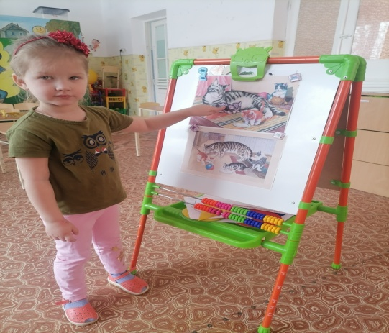
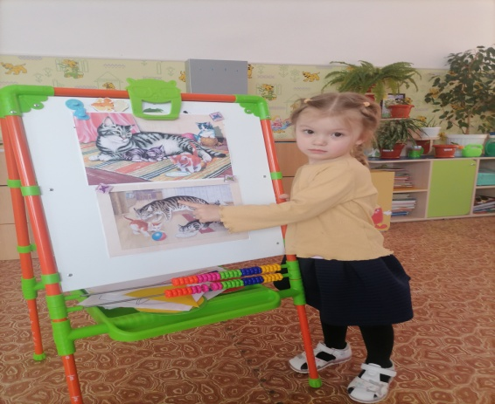
Конспект занятия по конструированию во второй младшей группе «Скотный двор». Цели: научить детей различать и называть строительные детали; выполнять конструкцию и «замыкать» пространство. Задачи: учить детей строить заборчик, устанавливая в ряд кирпичики, комбинируя и чередуя их положения по цвету: учить играть с постройками, проявлять интерес к действиям товарища, учить складывать кубики в коробку и распределять их по цвету. Материал: у каждого ребенка кирпичики и игрушки (домашние животные). Ход занятия: Воспитатель: Дети, садитесь за столы и послушайте, что я вам расскажу. К нам в гости пришли домашние, но они очень расстроены. А знаете, почему? Дети: Нет. Воспитатель: Мне коза рассказала, что жили они все дружно, помогали друг другу, и был у них красивый заборчик, который поломался от сильного ветра, вот животные к нам и пришли за помощью. Ну, что ребята, поможем животным? Дети: Поможем. Воспитатель: Посмотрите, что у меня лежит на столе. Дети: Кирпичики. Воспитатель: Молодцы. Вот из этих кирпичиков мы сейчас с вами построим им заборчик. Какой красивый заборчик у нас получился. А теперь давайте спрячем своих зверей за него. Вот так, правильно, а я посмотрю, какой заборчик самый красивый и прочный. Я внимательно посмотрела, у всех получились красивые и прочные заборчики. Молодцы ребята. А теперь давайте с вами построим большой заборчик, чтобы все звери были вместе. Воспитатель: Молодцы! Смотрите, все животные рады, им понравились ваши заборчики. Теперь мы знаем, что им не страшен никакой ветер.
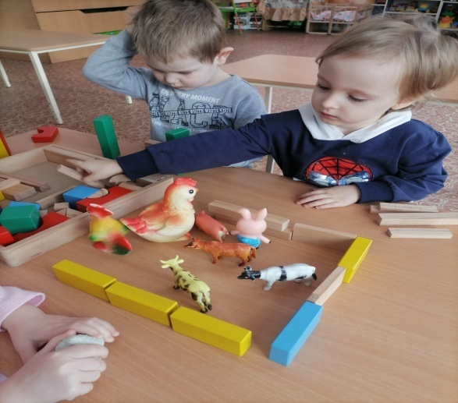
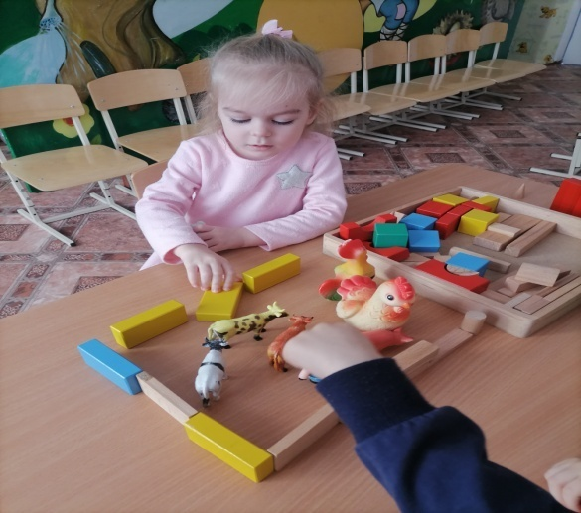
Конспект по конструированию во второй младшей группе на тему «Будка для собак» Цель: закреплять умение строить домик из строительного материала; формировать умение передвигаться по площадке, следуя указаниям, которые даются в игровой форме. Задачи: воспитывать желание сооружать и обыгрывать постройки; совершенствовать конструктивные умения, развивать умение называть и использовать основные строительные детали; сооружаем элементарные постройки по образцу, проявляет желание построить домик для лисички самостоятельно, отвечать на вопросы при обсуждении домика, принимать участие в игре. Материалы и оборудование: сюжетные картинки, строительный материал (кубики), игрушка Собака.
Ход занятия: Воспитатель. В нашем дворе живет собака. Ее зовут Жучка. И вот не давно, у нее появился детеныш – маленький щенок. На улице холодно, и щенок все время жмется к маме. Как мы с Вами можем помочь собаке и ее щенку. Мы можем построить домик, который называется будка.
Воспитатель объясняет:
- Будку я построю из кубиков. Сначала я строю стены. Кубики я ставлю на узкую короткую сторону рядом друг с другом, потом делаю окно: приставляю кубик узкой длинной стороной. Теперь - потолок. Я кладу плашмя кубик сверху широкой стороной. Чтобы дождик не намочил нашу будку, чего не хватает? Крыши! Ставлю крышу длинной частью.
Ох, ребята, что же нам еще необходимо для тепла в доме, чтобы ветер не задувал в будку? - Двери! Смотрите, один кирпичик ставлю на боковую узкую часть и рядом ставлю другой так же. Видите, из окна видно, что двери закрыты. Захочет собака или щенок в домик зайти двери откроют, - чик-чик - и они внутри! Закроют – и они снаружи!
Физкультминутка: «Один, два, три, четыре, пять».
Один, два, три, четыре, пять — топаем ногами,
Один, два, три, четыре, пять — хлопаем руками,
Один, два, три, четыре, пять — занимаемся опять.
А в лесу растёт черника
А в лесу растёт черника,
Земляника, голубика.
Чтобы ягоду сорвать,
Надо глубже приседать. (Приседания.)
Нагулялся я в лесу.
Корзинку с ягодой несу. (Ходьба на месте.)
Дети проходят за столы, где лежит уже раздаточный материал. Воспитатель предлагает детям построить для своего персонажа отдельную будку.
- Ребята, а собачка Панда спрашивает, как построить такую будку. Кто хочет ей рассказать? (Ребенок напоминает, что сначала, что потом мы ставили)
Воспитатель помогает детям методом пассивного действия, подсказки (уточнение - ровные стены, ветер дуть не будет, дождь не промочит). Когда будки готовы, в них вселяются собаки.
Нашим собачкам очень понравились будки, которые вы построили. Они говорят вам «Спасибо!» А вам понравилось? Что мы сегодня делали? Из каких деталей строили будку? Кому мы помогли? Вам понравилось?
Посмотрите, как смотрят наши собачки на будки ваши. Им не терпится в них влезть.
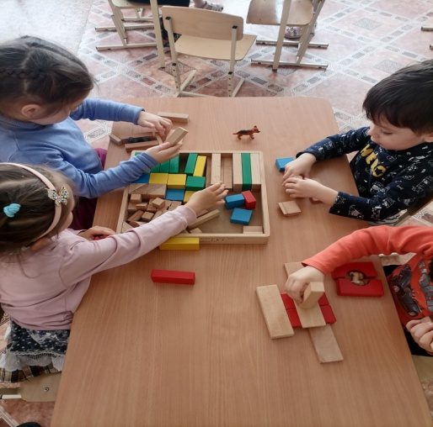
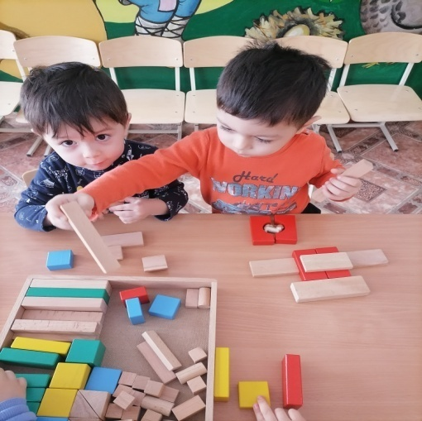

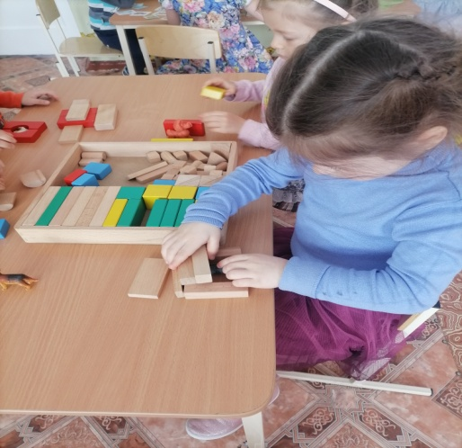
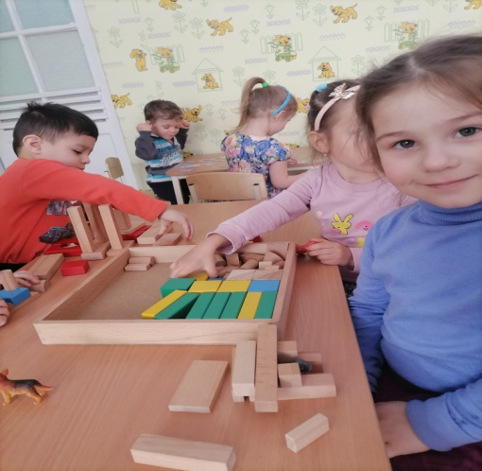

Беседа: «Правила безопасности при контакте с животными». Ребята, к нам в гости пришла кукла Маша, она сегодня на улице встретила незнакомую собаку, растерялась, испугалась и не знала, как нужно повести себя в этой ситуации. Мы с вами знаем, что животных надо любить, но при этом надо помнить, что даже домашние животные могут быть опасными. А оказывается, ребята, есть правила и если их выполнять, то ничего страшного не случится. Давайте запомним эти правила общения с животными. Правило 1. Даже если ты боишься собак, никогда этого не показывай. Собака может это почувствовать и напасть на тебя. Правило 2. Ни в коем случае не убегай от собаки. Она может принять тебя за дичь и поохотиться. Правило 3. Помни, что взмахивание хвостом не всегда говорит о дружелюбном настроении собаки. Правило 4. Если тебе хочется погладить собаку, спроси разрешения у ее хозяина. Гладь ее осторожно, не делая резких движений. Правило 5. Не корми чужих собак и не трогай их во время еды или сна. Правило 6. Не подходи к собаке, сидящей на привязи. Если вы собрались в гости,
А собака у ворот,
Колбасы собаке бросьте,
Или с сыром бутерброд.
Киньте ей сардельку в миску,
Можно свежую сосиску,
После парочки котлет
Предложите ей паштет.
Предложите ей тушенку,
Ножку курицы, печенку,
Наконец, кидайте фарш
И в ворота смело - марш!
А собака зарычала -
Начинайте все сначала...
Ребята, вы прослушали сейчас шуточное стихотворение, что нужно делать, если вы вышли на улицу, а у подъезда сидит собака. Правило 7. Не приближайтесь к большим собакам охранных пород. Их часто учат бросаться на людей, подошедших близко. Правило 8. Не трогай щенков и не пытайся отобрать предмет, с которым собака играет.
Вот такие существуют правила общения с собаками. Очень хочется верить, что вы их запомните и будете выполнять и наша кукла Маша больше не окажется в такой сложной ситуации.
Беседа о домашних животных.
«Ребята, каких домашних животных вы знаете? Давайте будем перечислять по очереди: корова, коза, курица, утка, индюк, собака, кошка, попугай, канарейка, хомяк, свинья, кролик, крыса, морская свинка, черепаха, гусь, лошадь, осёл».
«Поиграем вот в такую игру. Я буду включать звуки, которые издаёт то или иное животное, а вы будете угадывать. Отвечать будет тот, кто первым поднимет руку».
«Физкультминутка под песню „Танец маленьких утят“».
«Расскажите мне о своих домашних животных. Я начну первая. У меня живёт собака, её зовут Юта и она беспородная. Взяли мы её из приюта. Она чёрного цвета, а грудь у неё белая. Она среднего размера. Это очень добрая и ласковая собака. Любит вкусно покушать, побегать по снегу и мягкой траве. Теперь ваша очередь».
«Почему эти животные называются „домашними“? Потому что они живут с человеком в доме или рядом с домом, приносят какую-то пользу, а человек заботится о них. Корова даёт человеку молоко. Человек пьёт молоко, делает из него творог, кефир, простоквашу, сыр, масло. Также даёт молоко коза. У некоторых народов принято употреблять в пищу молоко лошадей (кобылье молоко). Курица несёт яйца. Собака, если живёт в деревне, охраняет двор и дом. Кошка — ловит мышей. Лошадь возит людей верхом, а также грузы. А животные, которые живут в квартире, просто радуют нас, дарят положительные эмоции, учат дисциплине и заботе».

Дидактическая игра «Где, чей домик?».
Цель: Расширять знания детей о животных, их домах.
Материал: Картинки с изображением животных и их «домов».
Ход игры: Воспитатель: «Люди живут в домах, дом — это жилище человека. А о домашних животных заботится человек. А животные где живут? Рассмотри картинки и расскажи, как называются нарисованные здесь животные и их домики».
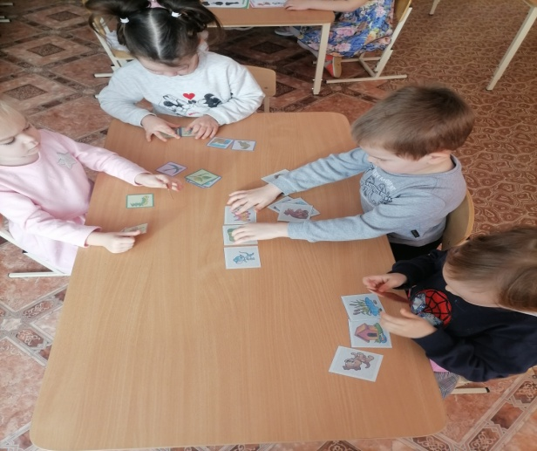
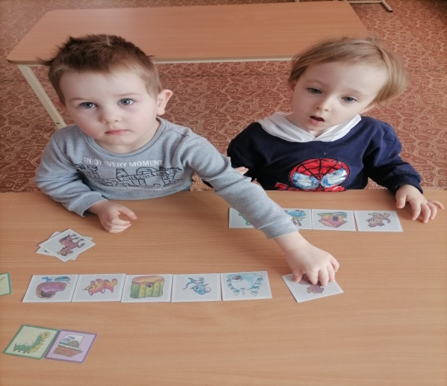
Дидактическая игра «Узнай по тени». Цель: Закреплять знания детей о домашних животных, развивать зрительное восприятие, внимание, логическое мышление, память, наблюдательность, умение находить заданные силуэты. Материал: карточки с контурами животных (тенями) и цветными изображениями животных. Ход игры: Предложить ребенку найти, где, чья тень и соединить нужные картинки линиями.
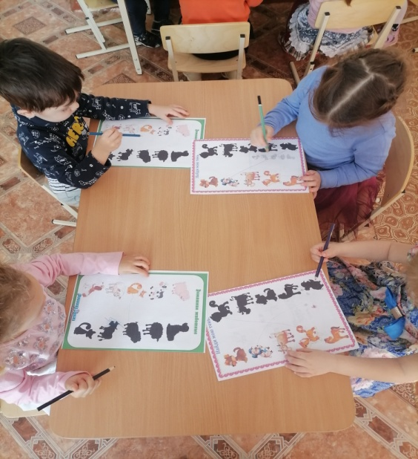
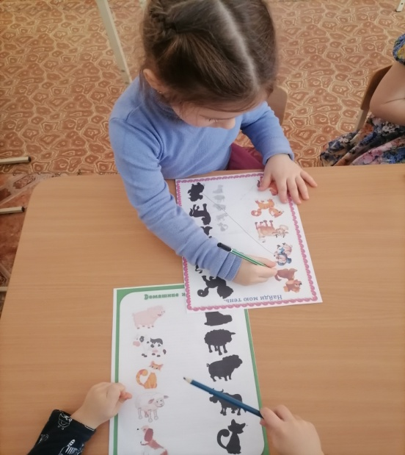
Игра «Чудесный мешочек» по теме «Детеныши животных»
Цель: закрепление названий детенышей животных.
Ход игры: В мешочек складываются мелкие игрушки: поросёнок, цыплёнок, утёнок, телёнок, котёнок, щенок. Воспитатель, держа мешочек, подходит к детям, предлагает вынуть от туда одну игрушку, показать её всем и громко назвать. Воспитатель добивается, чтобы дети правильно и внятно проговаривали названия детеныша животного: поросёнок, цыплёнок, утёнок, телёнок, котёнок, щенок. Если кто-либо затрудняется назвать игрушку, воспитатель помогает ему.
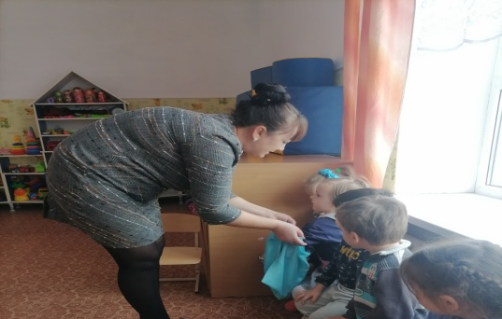
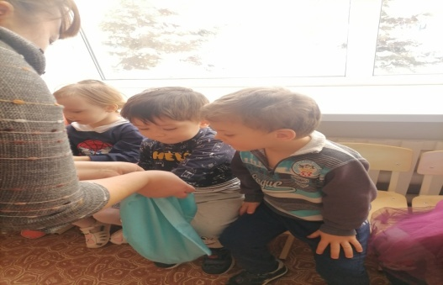

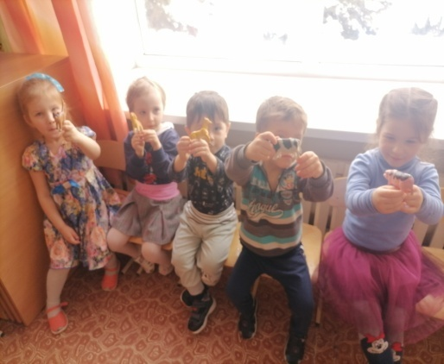

Игра «Собери картинку» по теме «Домашние животные»
Цель: Учить собирать целое из двух частей. Развивать знания детей о домашних животных. Развитие памяти, внимания, воображения
Ход игры. Предложить детям собрать картинку из 3 частей в целое , что бы получилось животное (…). Попросить назвать домашнее животное.

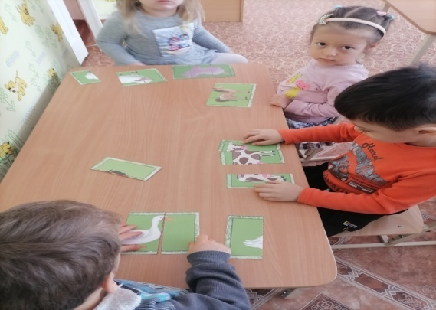
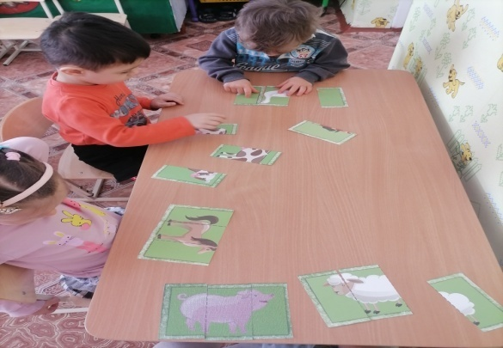
Игра «Кто как кричит?»
Цель: Упражнять детей в угадывании животных по звукоподражанию (кто как кричит?)
Ход игры. Надо рассказать, как подают голоса животные прокричать и предложить угадать. Воспитатель звукоподражает голосам животных, дети угадывают.

Пальчиковая гимнастика
«Домашние животные»
Довольна корова своими
телятами,
Овечка довольна своими
ягнятами,
Кошка довольна своими
котятами,
Кем же довольна свинья?
Поросятами!
Довольна коза своими
козлятами,
А я довольна своими ребятами!
(Показывают поочередно пальцы сначала на одной, затем на другой руке, начиная с больших)
«Котик» (выполнять действия по смыслу)
Котик лапкой умывается
Видно, в гости собирается
Вымыл носик.
Вымыл ротик.
Вымыл ухо.
Вытер сухо.
«Котёнок»
Шёл один я по дорожке, (показываем один пальчик)
Шли со мной мои две ножки, (показывает два пальчика)
Вдруг на встречу три мышонка, (показываем три пальчика)
Ой, мы видели котенка!(хлопает себя ладошками по щечкам и как бы качает ладошками голову)
У него четыре лапки, (показываем четыре пальчика)
На лапках - острые царапки, (царапаем ноготками поверхность того что под рукой)
Один, два, три, четыре, пять, (на каждый счёт показываем соответствующее число пальчиков)
Нужно быстро убегать! (двумя пальчиками, указательным и средним, убегаем по поверхности)
«Кошка»
Как у нашей кошки (загибают по одному пальчику, начиная с больших),
На ногах сапожки (на обеих руках на каждое название обуви).
Как у нашей свинки
На ногах ботинки.
Как у пса на лапках
Голубые тапки.
А козленок маленький
Надевает валенки.
А сыночек Вовка —
Новые кроссовки.
Вот так. Вот так. (ритмично выполняют хлопки ладонями и удары кулачками).
Новые кроссовки.
«Машина каша»
Маша кашу наварила,
Маша кашей всех кормила.
Положила Маша кашу Кошке - в чашку,
Жучке – в плошку,
А коту – в большую ложку.
В миску курицам, цыплятам
И в корытце поросятам.
Всю посуду заняла,
Все до крошки раздала. (Указательным пальцем правой руки мешают в левой ладошке. Загибают пальчики на обеих руках. Разжимают кулачки. Сдувают «крошки» с ладошки).

Загадки о домашних животных
Не пахарь, не столяр.
Не кузнец, не плотник.
А первый на селе работник. (Лошадь)

Не прядет, не шьет.
А людей одевает. (Овца)

Мягкие лапки,
А в лапках- цап- царапки. (Кошка)

С хозяином дружит.
Дом сторожит.
Живет под крылечком,
А хвост колечком. (Собака)

Пятачком в земле копаюсь,
В грязной луже искупаюсь. (Свинья)

По горам, по долам
Ходит шуба да кафтан. (Баран)

Комочек пуха,
Длинное ухо,
Прыгает ловко,
Любит морковку. (Кролик)

Подвижная игра «Вышла курочка гулять».
Цель: учить внимательно, слушать взрослого, выполнять движения в соответствии с текстом.
Оборудование: шапочки курочки и цыплят (по количеству детей)
Ход игры: дети стоят за воспитателем друг за другом. Воспитатель произносит слова:
Вышла курочка гулять,
Свежей травки пощипать.
А за ней ребятки,
Жёлтые цыплятки.
Ко-ко-ко да ко-ко-ко
Не ходите далеко!
Лапками гребите,
Зёрнышки ищите.
Съели толстого жука,
Дождевого червяка,
Выпили водицы
Полное корытце.
Ходят цыпки
Целый день,
Наклоняться им не лень
Зернышек не видно,
Малышам обидно.
Дети повторяют движения за воспитателем: шагают, высоко поднимая колени, машут «крыльями». На слова: «Ко-ко-ко не ходите далеко!» - грозят пальцем. «Лапками гребите, зёрнышки ищите» - присаживаются на корточки, ищут зёрнышки. «Съели толстого жука» - показывают толщину жука, «дождевого червяка» - показать длину червяка, «выпили водицы» - наклон вперёд, руки отводят назад. «Зернышек не видно…» - разводят руки в стороны.

Подвижная игра «Лохматый пёс».
Цель: учить внимательно, слушать текст, бегать по сигналу в разных направлениях.
Ход игры: в центре зала ставится стул, на него сажают игрушку-собаку. Дети ходят вокруг собаки со словами:
Вот лежит лохматый пёс
В лапы свой, уткнувши нос.
Тихо, смирно он лежит,
Не то дремлет, не то спит.
Подойдём к нему, разбудим.
И посмотрим, что же будет?!
Под этот текст дети, приближаются к псу. На последние слова текста они протягивают руки и дотрагиваются до лохматого пса. Воспитатель берёт игрушку и догоняет детей. Дети бегают по залу в разных направлениях. Затем пёс «устаёт», опять ложится спать.

Подвижная игра «Кот и мыши».
Цель: совершенствовать умение ориентироваться в пространстве, избегать столкновений; двигаться в общей игровой ситуации.
Ход игры: С одной стороны зала огораживается участок – это дом мышей. На другой стороне зала дом кота. Воспитатель говорит: «Кот мышей сторожит, притворился, будто спит!» Дети проползают под рейками и бегают. Воспитатель приговаривает: «Тише, мыши, не шумите. И кота не разбудите!» Дети бегают легко и бесшумно. Со словами: «Кот проснулся!», ребенок, изображающий кота, бежит за мышами. Дети вбегают в свой дом через неогороженную часть.

Подвижная игра «Воробышки и кот» Цель: формировать навыки двигательной активности детей, научить имитировать голоса птиц
Ход игры: Дети сидят на скамейке. Это воробышки на крыше. В стороне сидит кошка, роль которой исполняет ребенок. «Воробышки полетели» -говорит воспитатель. Дети встают со скамейки, отводят руки в стороны -воробышки машут крыльями - бегают врассыпную: Чик-чирик! Чик-чирик! Кошка просыпается, произносит «мяу» и бежит за воробышками. Они должны быстро улететь на «крышу», занять свои места на скамейке. Пойманных воробышков кошка отводит к себе в дом. Игра повторяется 3-4 раза.

Просмотр мультфильма «Котёнок по имени Гав».
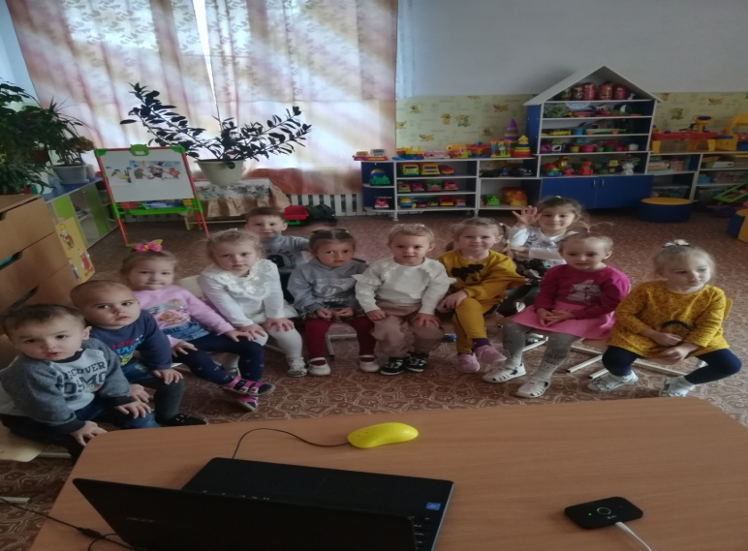

Изготовление макета «Домашние животные».
